Aluno: José Ítalo Alves de Oliveira Vitorino

RELATÓRIO 7

ADDER

Mais uma vez tivemos que criar um projeto, dessa vez de nome adder, e seguindo os procedimentos do primeiro relatório, ocorreu tudo perfeitamente no processo de criação e compilação, próximo passo era criar o arquivo em VHDL, também nomeado de adder.vhdl, criamos o pequeno circuito com 3 entradas, a , b, e cin, e duas saídas cout e s, a saída receberá o valor das entradas somadas, cout recebe o primeiro bit e s os demais, abaixo temos o código em VHDL do flop, assim como o testbench modificado para a simulação do mesmo e também o RTL Viewer mostrando o desenho do nosso circuito flop:
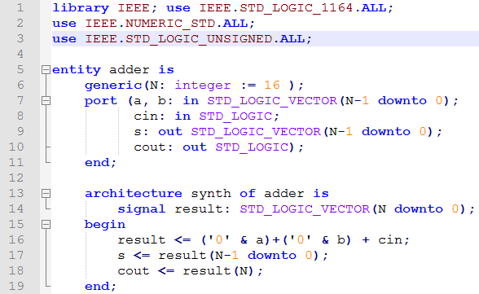adder.vhdl
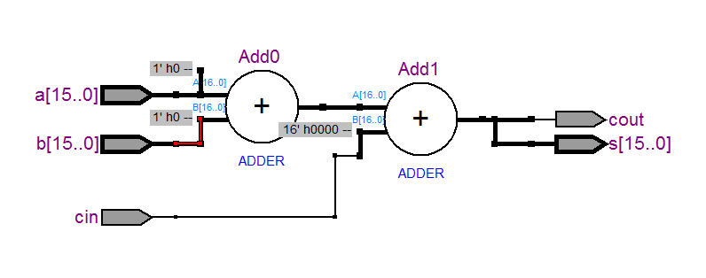RTL View
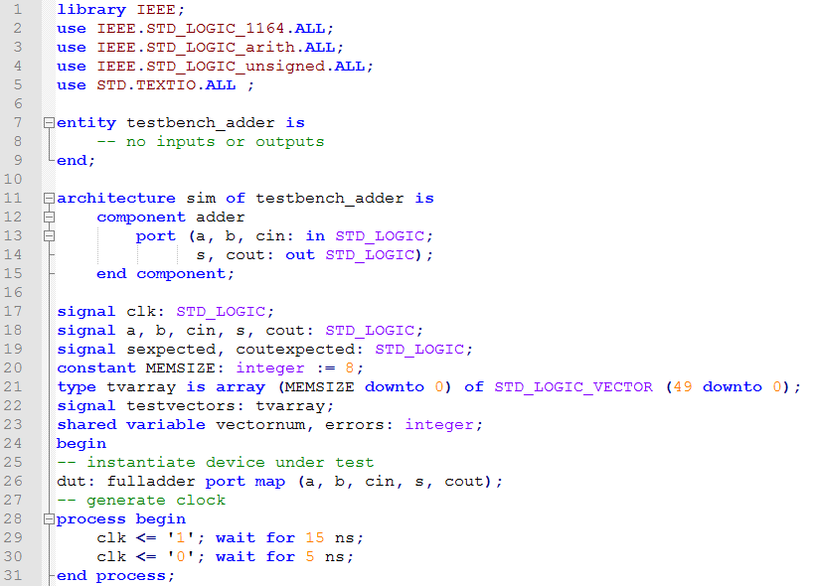
testbench_adder

Próximo passo foi simular o circuito adder, e após alguns erros e acertos conseguimos alterar para o jeito certo, e usando a tabela verdade no formato .tv que está logo abaixo, conseguimos simular o adder tanto com RTL Simulation, quanto com o Gates Level Simulation, e como no último relatório criamos uma lista com os resultados para melhor visualização dos resultados, e também mudamos o tempo de clock para verificação de erros.
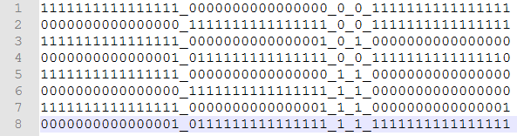adder.tv

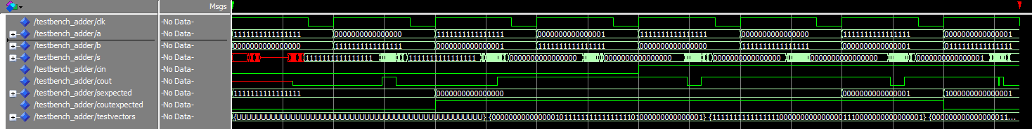
RTL Simulation
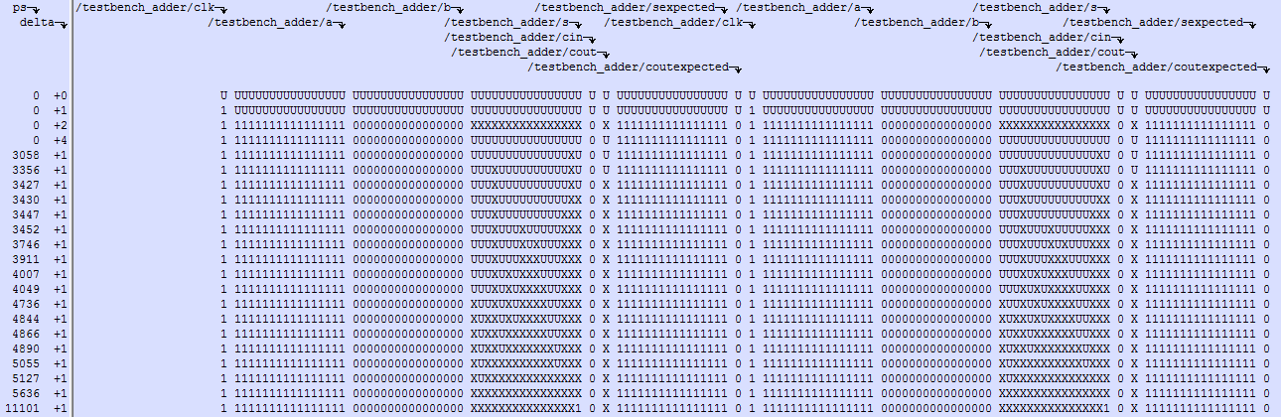
RTL Simulation Lista
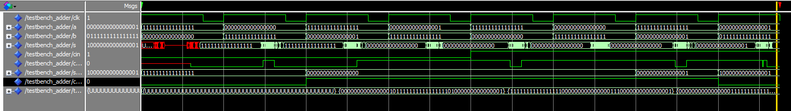
Gates Level Simulation
Gates Level Simulation 5 ns 5 ns(67 erros)

Gates Level Simulation 1 ns 1 ns(134 erros)
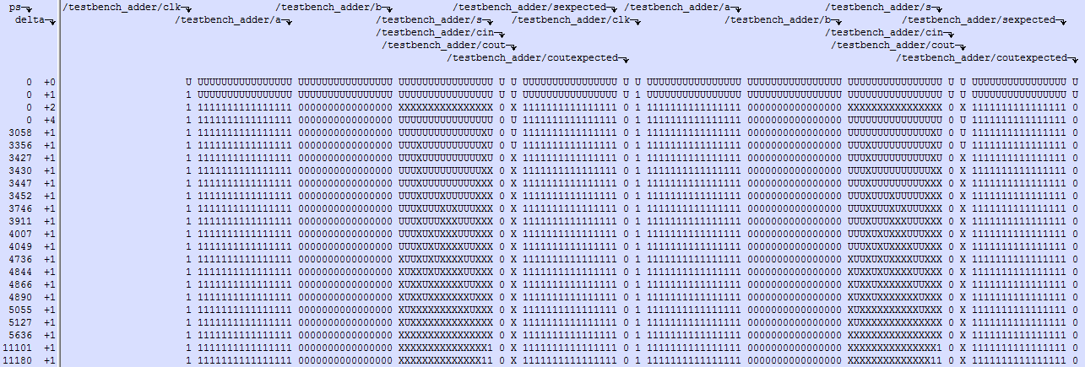
Gates Level Simulation Lista

